PHẦN 0. MỞ ĐẦU
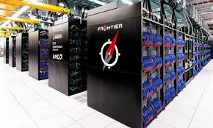
- Frontier là siêu máy tính đặt tại Phòng thí nghiệm Quốc gia Oak Ridge (Mỹ) – hiện là một trong những hệ thống mạnh nhất thế giới, đạt hơn 1 exaflop, tức hơn 10¹⁸ phép tính mỗi giây.
- Thành tựu này đạt được nhờ kiến trúc máy tính song song, chứ không phải do một CPU duy nhất mạnh hơn.

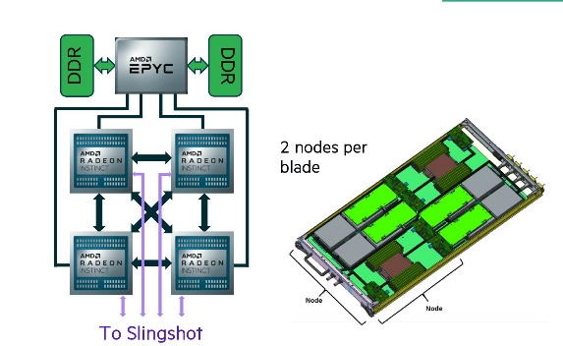
- Tư duy song song: Frontier chia nhỏ bài toán lớn thành hàng triệu tác vụ nhỏ và xử lý đồng thời trên hàng nghìn bộ xử lý.
- Cấu trúc song song nhiều cấp:
- Ở cấp node, mỗi node gồm 1 CPU AMD EPYC (64 lõi) kết hợp 4 GPU AMD Instinct MI250X – làm việc song song trong cùng một hệ thống
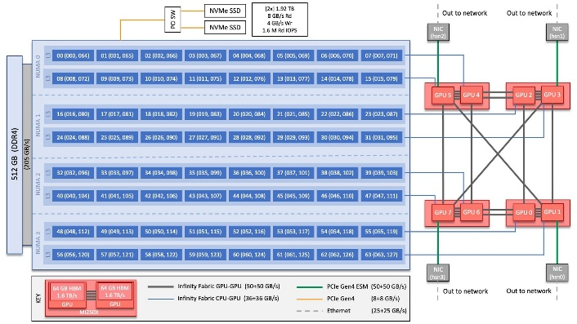
- Ở cấp toàn hệ thống, có hơn 9.000 node được kết nối bằng mạng tốc độ cao HPE Slingshot, cho phép các node giao tiếp và phối hợp như một khối thống nhất.
- Phối hợp CPU–GPU: GPU đảm nhiệm phần tính toán nặng theo luồng song song (massively parallel), còn CPU điều phối và xử lý logic tổng thể.
- Hiệu suất năng lượng: Frontier đạt hiệu suất tính toán trên mỗi watt rất cao, nhờ khai thác tối đa sức mạnh song song của GPU thay vì tăng xung nhịp CPU.

Vì sao CPU mạnh không đủ?
- Giới hạn phần cứng: Một CPU dù mạnh vẫn bị giới hạn bởi xung nhịp, số lõi và nhiệt độ. Không thể tăng mãi tốc độ vì giới hạn vật lý và năng lượng.
- Quy mô dữ liệu khổng lồ: Các bài toán khoa học, AI hay mô phỏng cần xử lý hàng triệu tác vụ và lượng dữ liệu khổng lồ — vượt xa khả năng của một CPU đơn lẻ.
- Tắc nghẽn bộ nhớ và kết nối: Một CPU dễ bị “nghẽn cổ chai” về băng thông và truy cập bộ nhớ. Trong khi đó, hệ thống song song như Frontier dùng hàng nghìn CPU/GPU nối với nhau bằng mạng tốc độ cao HPE Slingshot để chia sẻ dữ liệu nhanh chóng.
- Hiệu suất năng lượng: Việc chỉ tăng xung nhịp khiến tiêu thụ điện tăng mạnh. Kiến trúc song song phân phối công việc cho nhiều bộ xử lý, giúp hiệu quả hơn về năng lượng và chi phí.
- Phân tán công việc: Một CPU đơn dễ trở thành điểm nghẽn. Hệ thống song song cho phép chia nhỏ bài toán và xử lý đồng thời trên nhiều node, đạt tốc độ vượt trội.
PHẦN 1. LỊCH SỬ HÌNH THÀNH VÀ PHÁT TRIỂN
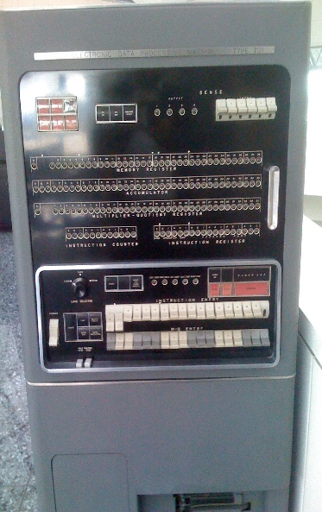
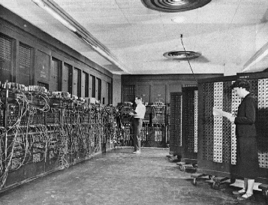
ENIAC
IBM 701
1. Giai đoạn khởi đầu (1940–1960): Tính toán tuần tự
- Thời kỳ đầu, các máy tính như ENIAC (1946), EDSAC (1949) và IBM 701 (1952) chỉ xử lý tuần tự – từng lệnh một, trên một bộ xử lý duy nhất.
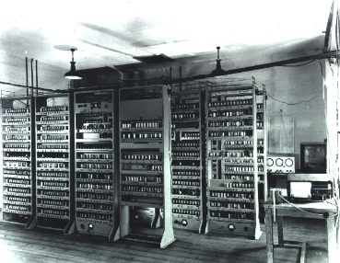
- Tốc độ được cải thiện chủ yếu bằng tăng xung nhịp và thu nhỏ linh kiện (nhờ transistor thay thế đèn điện tử vào cuối thập niên 1950).
EDSAC
- Tuy nhiên, giới hạn vật lý (nhiệt lượng, điện năng, độ trễ truyền tín hiệu) khiến hiệu năng đơn lõi khó tăng thêm.

➡️ Hạn chế này đặt nền móng cho tư duy song song hóa – chia nhỏ công việc để xử lý cùng lúc.

2. Giai đoạn ý tưởng song song (1960–1980): Đặt nền móng
- Năm 1966, Michael J. Flynn đề xuất phân loại kiến trúc máy tính theo cách xử lý lệnh và dữ liệu – gọi là Flynn’s Taxonomy, gồm:
- SISD (Single Instruction, Single Data): xử lý tuần tự.
- SIMD (Single Instruction, Multiple Data): một lệnh, nhiều dữ liệu – tiền thân của xử lý vector.
- MISD (Multiple Instruction, Single Data): hiếm gặp.
- MIMD (Multiple Instruction, Multiple Data): nhiều bộ xử lý thực thi độc lập.
- Những hệ thống tiên phong như ILLIAC IV (1972) và Cray-1 (1976) bắt đầu khai thác xử lý vector – nhiều phần tử dữ liệu được xử lý song song dưới cùng một lệnh.
➡️ Đây là giai đoạn hình thành nền tảng lý thuyết và kỹ thuật cho kiến trúc song song hiện đại.

3. Giai đoạn phát triển mạnh (1980–2000): Siêu máy tính và đa xử lý
- Thập niên 1980 chứng kiến sự bùng nổ của các siêu máy tính (supercomputer):
- Cray X-MP, Y-MP – xử lý vector tốc độ cao.
- Connection Machine (CM-1, CM-2) – hàng nghìn bộ xử lý nhỏ hoạt động song song.
- Xuất hiện kiến trúc MIMD và multiprocessor system (đa vi xử lý) với bộ nhớ chia sẻ hoặc phân tán.
- Cuối thập niên 1990, cluster computing và mạng tốc độ cao (MPI, PVM) ra đời, cho phép nhiều máy tính nối mạng cùng xử lý — hình thành kiến trúc song song phân tán.
➡️ Đây là bước chuyển từ song song trong một máy → song song giữa nhiều máy, mở đường cho điện toán hiệu năng cao (HPC).

4. Giai đoạn hiện đại (2000–nay): Từ đa lõi đến Exascale
- 2000s: Xuất hiện CPU đa lõi (multi-core) như Intel Core Duo hay AMD Opteron – cho phép xử lý song song trong cùng chip.
- 2010s: GPU (NVIDIA, AMD) trở thành công cụ chính cho massively parallel processing – đặc biệt trong AI, học sâu (deep learning) và mô phỏng khoa học.
- Ngày nay: Các siêu máy tính exascale như:
- Frontier (Mỹ, 2022)
- Fugaku (Nhật Bản, 2020)
- LUMI (Phần Lan, 2023) đạt hiệu năng hơn 10¹⁸ phép tính/giây, nhờ kiến trúc lai (CPU + GPU) và hàng triệu lõi xử lý hoạt động song song.
➡️ Song song hóa đã trở thành trụ cột của điện toán hiện đại, phục vụ từ AI, mô phỏng khí hậu, vật lý hạt nhân đến xử lý dữ liệu lớn (Big Data).

PHẦN 2. GIỚI THIỆU CHUNG & KHÁI NIỆM CƠ BẢN
- Khái niệm
- Xử lý song song (Parallel Processing) là kỹ thuật chia một bài toán lớn thành nhiều phần nhỏ hơn, rồi thực hiện đồng thời trên nhiều bộ xử lý (CPU, GPU hoặc máy tính khác nhau).
- Mục tiêu chính của xử lý song song gồm:
  - Tăng tốc (Speedup) – hoàn thành công việc nhanh hơn nhờ nhiều bộ xử lý cùng làm việc.
  - Tiết kiệm năng lượng – khi xử lý đồng thời, mỗi lõi có thể chạy ở tần số thấp hơn mà vẫn đạt hiệu suất cao.
  - Giải quyết các bài toán lớn – như mô phỏng khí hậu, AI, học sâu (deep learning), vốn quá phức tạp cho một máy đơn lẻ.
Ví dụ: Thay vì 1 người làm 1000 phép tính, nếu có 10 người cùng làm thì mỗi người chỉ cần 100 phép tính → thời gian giảm khoảng 10 lần (tùy mức độ song song hóa).

- Các loại song song
Có 3 dạng song song phổ biến trong kiến trúc và lập trình:
- Song song dữ liệu (Data Parallelism):
- Cùng một thao tác được áp dụng cho nhiều phần dữ liệu khác nhau.
- Thường thấy trong GPU, ví dụ xử lý ảnh: mỗi pixel được tính toán song song.
Ví dụ: Cộng hai mảng số — mỗi phần tử được xử lý đồng thời bởi các lõi khác nhau.
- Song song tác vụ (Task Parallelism):
- Mỗi nhiệm vụ (task) khác nhau chạy đồng thời, có thể xử lý những loại công việc khác nhau.
Ví dụ: Một luồng đọc dữ liệu, một luồng xử lý, một luồng lưu kết quả.
- Song song ống dẫn (Pipeline Parallelism):
- Các giai đoạn của một quy trình được thực hiện tuần tự nhưng chồng lấn về thời gian (giống dây chuyền sản xuất).
Ví dụ: Trong CPU, khi giai đoạn "nạp lệnh" xong thì giai đoạn "giải mã" bắt đầu trong khi lệnh tiếp theo lại được nạp.

Phần 3: CÁC MÔ HÌNH VÀ KIẾN TRÚC SONG SONG

Phân loại Flynn’s Taxonomy
SISD (Single Instruction, Single Data)
SIMD (Single Instruction, Multiple Data)
MISD (Multiple Instruction, Single Data)
MIMD (Multiple Instruction, Multiple Data)

SISD (Single Instruction, Single Data)
Mô hình SISD – Đơn luồng lệnh, đơn luồng dữ liệu
Đặc điểm
- Chỉ có một CPU
- Ở mỗi thời điểm chỉ thực hiện một lệnh và chỉ đọc/ghi một mục dữ liệu
- Có một thanh ghi, gọi là bộ đếm chương trình (program counter), được dùng để nạp địa chỉ của câu lệnh tiếp theo khi xử lý tuần tự
- Các câu lệnh được thực hiện theo một thứ tự xác định
Đây chính là mô hình máy tính truyền thống kiểu Von Neumann
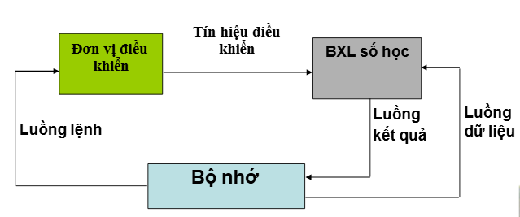

SIMD (Single Instruction, Multiple Data)
- Trong SIMD, một lệnh được áp dụng đồng thời lên nhiều dữ liệu khác nhau, nhờ có nhiều bộ xử lý làm việc song song.
- Kiểu xử lý này thường được dùng trong tính toán vector, nơi mỗi phần tử của vector được gán cho một PE để thực hiện phép toán cùng lúc.
- Nhờ vậy, SIMD giúp tăng tốc độ xử lý cho các bài toán có tính lặp lại và khối lượng dữ liệu lớn, như xử lý ảnh, đồ họa hay mô phỏng khoa học.
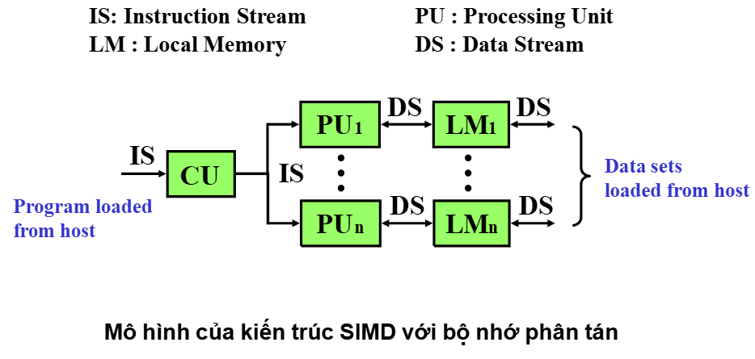

MISD (Multiple Instruction, Single Data)
Đặc điểm:
Đa luồng lệnh: có thể thực hiện nhiều lệnh trên cùng một mốc dữ liệu
Đơn luồng dữ liệu: các PU xử lý trên cùng một luồng dữ liệu
Kiến trúc kiểu này có thể chia thành hai nhóm:
- Các máy tính yêu cầu mỗi đơn vị xử lý (PU) nhận những lệnh khác nhau để thực hiện trên cùng một luồng dữ liệu
- Các máy tính có luồng dữ liệu được truyền tuần tự từ đơn vị xử lý này đến đơn vị xử lý khác, mỗi đơn vị xử lý thực hiện một bước xử lý dữ liệu và sau đó chuyển kết quả cho PU thực hiện bước tiếp theo
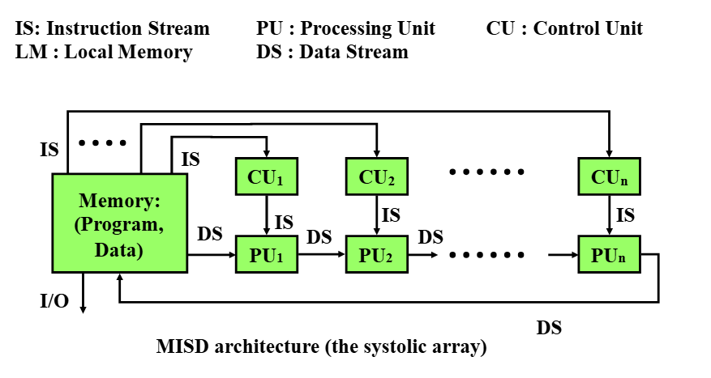

MIMD (Multiple Instruction, Multiple Data)
Mỗi BXL có thể thực hiện những luồng lệnh (chương trình) khác nhau trên những luồng dữ liệu riêng.
- Hầu hết các hệ thống MIMD đều có bộ nhớ riêng và cũng có thể truy cập vào được bộ nhớ chung (global) khi cần, do vậy giảm thiểu được sự trao đổi giữa các BXL trong hệ thống.
Nhận xét:
- Đây là kiến trúc phức tạp nhất, nó là mô hình hỗ trợ xử lý song song cao nhất
- Các hệ thống tiêu biểu sản xuất theo kiến trúc này: BBN Butterfly, Alliant FX, iPSC của Intel

Nhận xét
- Theo Flynn: có hai loại kiến trúc quan trọng cho các máy tính song song: SIMD và MIMD. Những kiến trúc khác có thể xếp theo hai loại đó.
- Người ta chọn SIMD và MIMD vì đây là hai mô hình song song hiệu quả và thực tế nhất, trong khi SISD và MISD không được chọn do:
- SISD chỉ xử lý tuần tự, không có song song → hiệu suất thấp.
- MISD thì khó triển khai, nhiều lệnh xử lý cùng dữ liệu gây thừa thãi và không hiệu quả.
- Ngược lại, SIMD và MIMD vừa tăng tốc xử lý, vừa phù hợp với phần cứng hiện đại như GPU, CPU đa lõi và siêu máy tính.

Phân loại theo bộ nhớ

Shared Memory
Đặc trưng:
- Dung lượng lớn
- Các BXL đều có thể truy cập vào SM
- Các BXL có thể hoạt động độc lập nhưng luôn chia sẻ địa chỉ các ô nhớ (không độc quyền)
- Những thay đổi nội dung ô nhớ được thực hiện bởi một BXL nào đó đều có thể được các BXL khác thấy
- Các hệ thống sử dụng bộ nhớ chia sẻ được phân làm 2 loại:
UMA (Uniform Memory Access)
NUMA (NonUniform Memory Access)

UMA
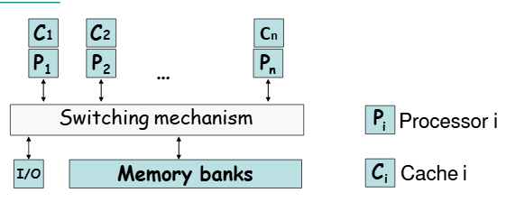

- Các bộ xử lý (Processor – P₁, P₂, …, Pₙ) đều chung một không gian bộ nhớ (Memory banks).
- Cơ chế chuyển mạch trung tâm (Switching mechanism) giúp các bộ xử lý truy cập tới bộ nhớ chung một cách có kiểm soát.
- Thời gian truy cập bộ nhớ là như nhau đối với tất cả các bộ xử lý → “Uniform Memory Access”.
- Một bộ xử lý có thể trao đổi dữ liệu với bộ xử lý khác thông qua việc ghi/đọc dữ liệu trong bộ nhớ chung.
- Nếu tất cả các bộ xử lý đều có cùng tốc độ truy cập đến bộ nhớ, ta gọi đó là hệ thống đa xử lý đối xứng (SMP – Symmetric Multi-Processor).
- Phiên bản nâng cao của UMA có thêm bộ nhớ đệm (cache) để tăng tốc, gọi là CC-UMA (Cache Coherent UMA) – đảm bảo dữ liệu trong cache luôn nhất quán.

NUMA
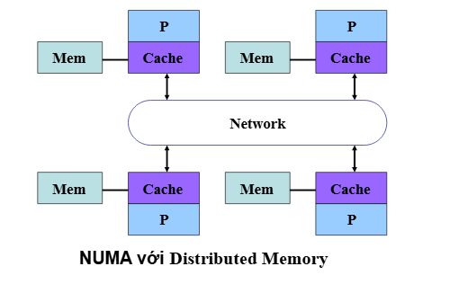

- NUMA là mô hình bộ nhớ chia sẻ phân tán, trong đó mỗi bộ xử lý có bộ nhớ riêng nhưng vẫn có thể truy cập bộ nhớ của bộ xử lý khác, tuy nhiên thời gian truy cập không đồng đều (local nhanh hơn remote).
👉 Đây là giải pháp mở rộng từ UMA giúp tăng khả năng mở rộng và hiệu suất cho các hệ thống đa xử lý lớn.

Distributed Memory
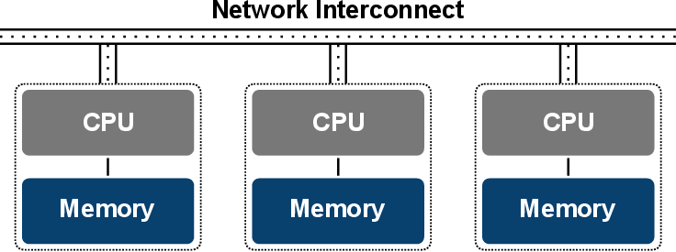

Đặc điểm chính:
- Mỗi BXL (CPU) có bộ nhớ riêng hoàn toàn, không chia sẻ với ai.
- Các CPU kết nối với nhau qua mạng (network) để trao đổi dữ liệu.
- Không tồn tại không gian địa chỉ chung (global address space) → CPU này không biết địa chỉ ô nhớ của CPU khác.
- Khi cần trao đổi dữ liệu, người lập trình hoặc chương trình phải tự gửi thông điệp (message passing) để truyền dữ liệu qua mạng.
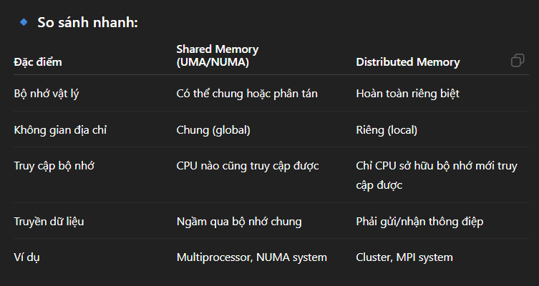
- Không có khái niệm cache coherence (vì không có dữ liệu chung để đồng bộ).

Hybrid
🔹 Khái niệm:
- Máy tính bộ nhớ lai là hệ thống gồm nhiều cụm (cluster), mỗi cụm là một máy đa bộ xử lý (multi-processor) có bộ nhớ chia sẻ bên trong.
- Các cụm đó lại kết nối với nhau qua mạng, hình thành một hệ thống phân tán lớn.

🔹 Cách hoạt động:
- Trong mỗi cụm: các CPU chia sẻ một bộ nhớ chung → giống mô hình UMA hoặc NUMA.
- Giữa các cụm: mỗi cụm có bộ nhớ riêng, nên các cụm trao đổi dữ liệu với nhau qua mạng → giống mô hình Distributed Memory.

🔹 Ưu điểm:
- Kết hợp được tốc độ cao của bộ nhớ chia sẻ (trong cụm)
và khả năng mở rộng của bộ nhớ phân tán (giữa các cụm).
- Phù hợp cho siêu máy tính hiện đại, nơi mỗi node là một máy đa nhân (shared), các node nối với nhau qua mạng (distributed).

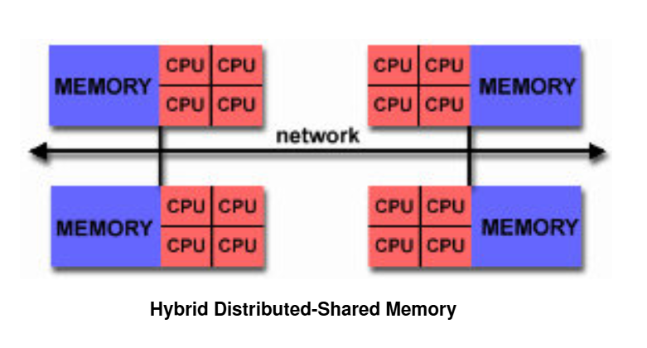

Phân loại theo mạng liên kết
Khái niệm chung:
- Mạng liên kết là hệ thống đường truyền và thiết bị dùng để kết nối các bộ xử lý (processor), bộ nhớ và thiết bị I/O trong hệ thống tính toán song song hoặc siêu máy tính.
- Nói cách khác, đây là “xương sống giao tiếp” giúp các nút (node) trao đổi dữ liệu với nhau trong quá trình xử lý song song.
Hiệu năng của mạng liên kết ảnh hưởng trực tiếp đến:
- Tốc độ truyền dữ liệu giữa các bộ xử lý.
- Độ trễ khi gửi/nhận thông điệp.
- Hiệu quả sử dụng tài nguyên trong toàn hệ thống.

Các kiểu topo:

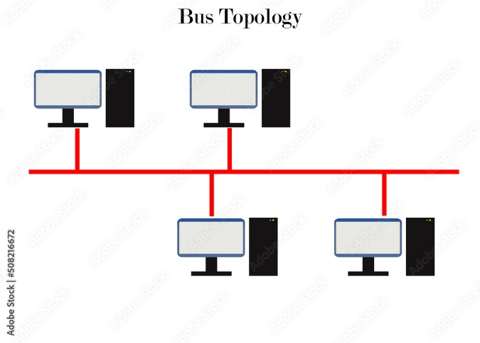
Bus : Tất cả các nút dùng chung một đường truyền trung tâm.
- Ưu điểm; Đơn giản, chi phí thấp.
- Nhược điểm : Dễ tắc nghẽn, không mở rộng được khi có nhiều nút.

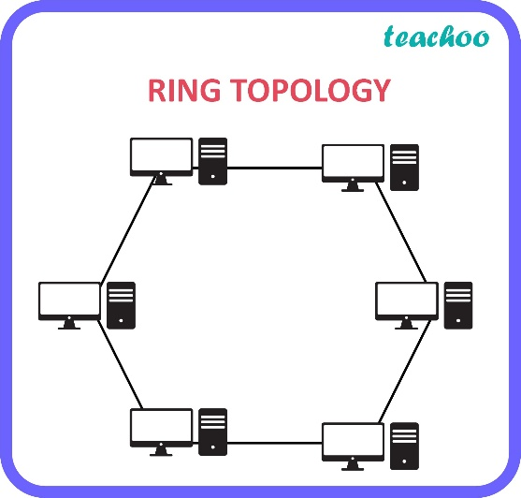
Ring: Mỗi nút nối với 2 nút lân cận, tạo thành vòng khép kín.
- Ưu điểm: Dễ thiết kế, cân bằng tải tương đối.
- Nhược điểm: Tốc độ truyền giảm khi số nút tăng; nếu 1 nút hỏng dễ ảnh hưởng toàn mạng.

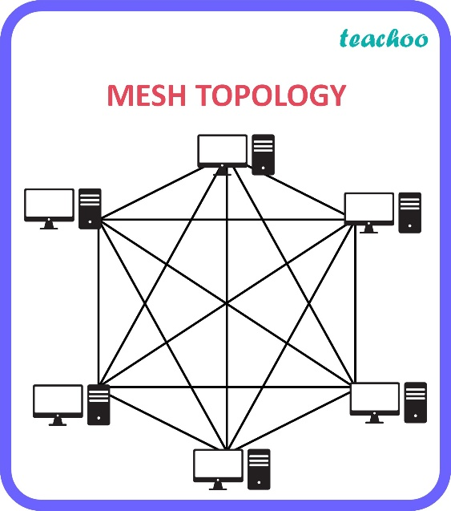
Mesh: Các nút sắp xếp thành hàng và cột, kết nối trực tiếp với láng giềng.
- Ưu điểm: Dễ mở rộng, đường đi ngắn, phù hợp với hệ thống song song lớn.
- Nhược điểm: Cần nhiều liên kết vật lý, tăng chi phí.

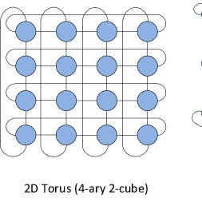
Torus: Các nút (node) được bố trí theo dạng ma trận nhiều chiều (thường là 2D hoặc 3D).
- Các cạnh ở biên được nối vòng lại với nhau, nghĩa là nút ở biên trái nối với nút ở biên phải, và nút ở hàng trên nối với nút ở hàng dưới.
- Ưu điểm: Độ trễ thấp hơn Mesh nhờ đường đi ngắn và cân đối, dễ mở rộng ra 3D, ND
- Nhược điểm : Thiết kế phức tạp hơn (do phải nối vòng). Cần nhiều đường truyền vật lý hơn

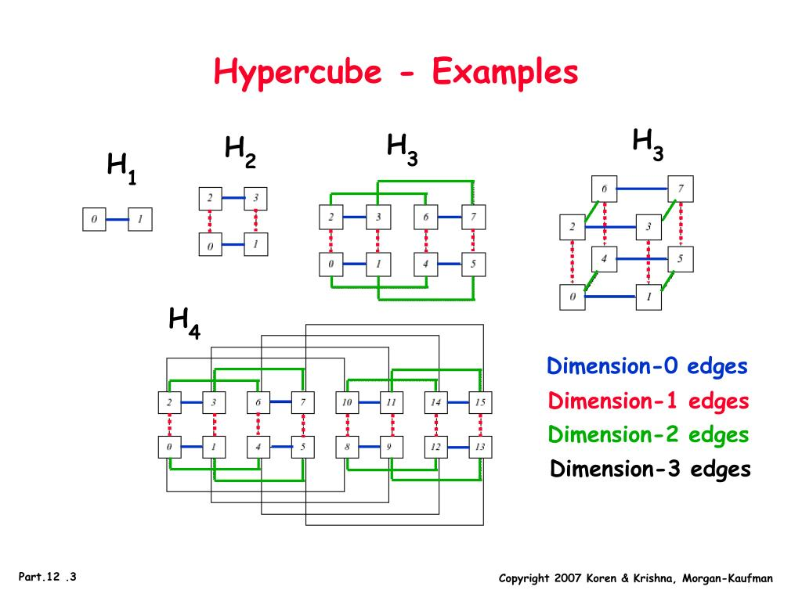
Hypercrube:Mỗi nút đại diện cho một đỉnh trong khối lập phương n chiều.
- Ưu điểm: Độ trễ thấp (log₂N), băng thông cao, hiệu quả cao với hệ thống lớn.
- Nhược điểm: Khó triển khai vật lý, chi phí kết nối tăng nhanh.

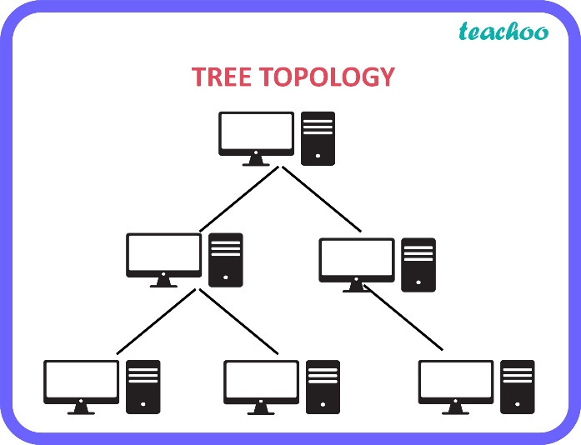
Tree: là kiến trúc mạng liên kết có dạng cây phân cấp
- Ưu điểm: Dễ thiết kế, mở rộng và giám sát do cấu trúc phân tầng rõ ràng; thích hợp cho các hệ thống cần tổ chức theo nhóm hoặc miền.
- Nhược điểm: Dễ xảy ra nghẽn tại các nút gần gốc do tập trung nhiều luồng dữ liệu; khi nút gốc hoặc các liên kết chính gặp sự cố, toàn bộ mạng có thể bị gián đoạn.

Phần 4: LIÊN HỆ PHẦN CỨNG & PHẦN MỀM

Phần cứng

Giới thiệu
Máy tính ngày nay cần xử lý khối lượng dữ liệu khổng lồ – từ trí tuệ nhân tạo, đồ họa 3D, đến mô phỏng khoa học.
Các hệ thống cũ chỉ dùng một nhân xử lý không còn đáp ứng nổi nhu cầu này.
Vì vậy, kiến trúc phần cứng đã phát triển từ xử lý tuần tự (serial) sang xử lý song song (parallel).
Ba đại diện tiêu biểu cho quá trình này là:
- CPU lõi đơn → khởi đầu, xử lý tuần tự.
- CPU đa lõi → bước tiến, cho phép xử lý đồng thời nhiều luồng.
- GPU → đạt tới song song hóa cực đại với hàng nghìn lõi nhỏ.
💡 Ghi nhớ: Ba cấp độ này tương ứng với sự phát triển của kiến trúc máy tính song song theo Flynn’s Taxonomy: từ SISD → MIMD → SIMD.

CPU lõi đơn

🔹 Khái niệm
Là bộ xử lý chỉ có một nhân (core).
Mọi lệnh đều được thực thi nối tiếp, từng bước một:
Nạp lệnh (Fetch) => Giải mã (Decode) => Thực thi (Execute)

🔹 Đặc điểm
Không thể xử lý hai tác vụ thật sự cùng lúc.
Khi chạy nhiều chương trình, CPU phải chuyển ngữ cảnh (context switching) liên tục → gây trễ.
Hiệu năng chủ yếu phụ thuộc vào tốc độ xung nhịp (GHz).
Tương ứng với mô hình SISD – Single Instruction Single Data: một dòng lệnh, một dòng dữ liệu.

🔹 Ví dụ
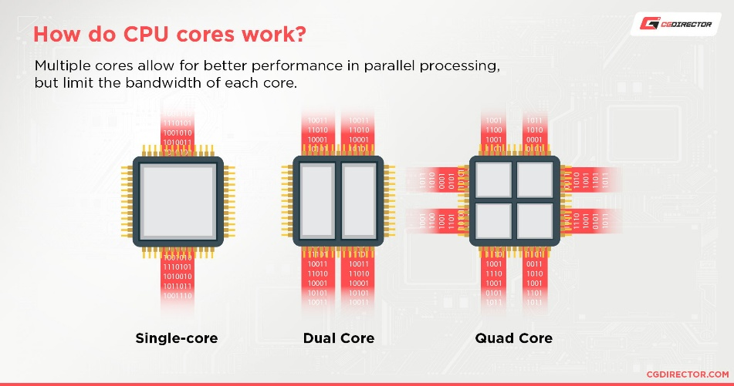
CPU Intel Pentium 4, Core Solo, hoặc chip ARM đời đầu.

📝 Note giải thích khi thuyết trình:
Hình này mô tả CPU chỉ có một lõi (core). Tất cả lệnh đều đi vào một đường pipeline duy nhất, lần lượt qua các giai đoạn: Fetch → Decode → Execute.
Khi có nhiều chương trình chạy cùng lúc, CPU phải chia thời gian cho từng tiến trình, khiến tốc độ tổng thể giảm.

CPU đa lõi

🔹 Khái niệm
Là CPU có nhiều nhân xử lý tích hợp trong cùng một chip vật lý.
Mỗi nhân có thể hoạt động độc lập, xử lý luồng lệnh riêng biệt.

🔹 Đặc điểm
Xử lý song song thật sự: mỗi nhân xử lý một tác vụ hoặc một luồng khác nhau.
Giảm tải cho từng nhân, tăng tốc độ tổng thể.
Tương ứng với mô hình MIMD – Multiple Instruction Multiple Data.
Các nhân có thể chia sẻ bộ nhớ đệm (cache L2, L3) để phối hợp hiệu quả.

🔹 Ví dụ
Intel Core i5, i7 (4–8 lõi), AMD Ryzen (6–16 lõi).
📝 Note khi thuyết trình:
Hình này cho thấy CPU đa lõi có nhiều “core” riêng biệt trong cùng một chip.
Mỗi lõi có pipeline và cache riêng, giúp thực thi đồng thời nhiều tác vụ.
Nếu ta chạy 4 tiến trình độc lập, mỗi tiến trình có thể được xử lý bởi một lõi riêng → tốc độ cao hơn rõ rệt so với lõi đơn.
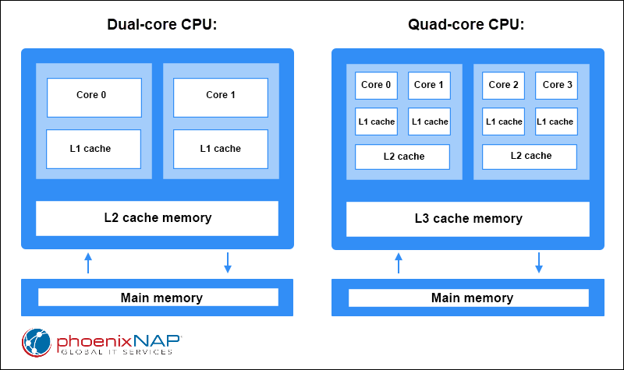

GPU

🔹 Khái niệm
GPU là bộ xử lý song song khối lượng lớn (massively parallel processor).
Gồm hàng nghìn nhân nhỏ được tối ưu cho cùng một loại phép tính lặp lại trên nhiều dữ liệu.

🔹 Đặc điểm
Hoạt động theo mô hình SIMD – Single Instruction Multiple Data.
Tốc độ xử lý cực nhanh cho các phép tính song song như ma trận, vectơ, pixel.
Ban đầu dùng cho đồ họa, nay được ứng dụng rộng trong AI, học sâu, mô phỏng vật lý, blockchain.

🔹 Ví dụ
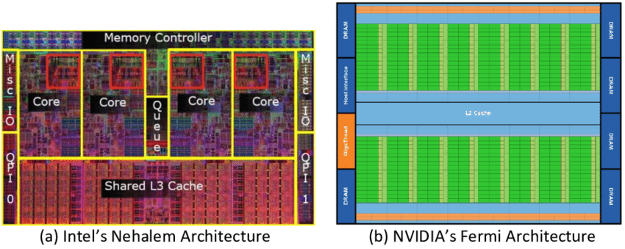
GPU NVIDIA RTX 4090 có hơn 16.000 CUDA cores.
📝 Note khi thuyết trình:
Bên trái là CPU đa lõi (ít nhân, mạnh, đa năng).
Bên phải là GPU nhiều lõi nhỏ (rất nhiều nhân yếu hơn nhưng hoạt động song song).
GPU xử lý hàng nghìn phép tính giống nhau cùng lúc – ví dụ như nhân ma trận trong học sâu.

Kết luận và ứng dụng thực tế
Quá trình phát triển từ CPU lõi đơn → đa lõi → GPU phản ánh sự tiến hóa của kiến trúc máy tính.
Song song hóa không chỉ giúp tăng tốc độ mà còn là nền tảng cho điện toán hiệu năng cao (HPC), AI, và điện toán đám mây.
Ngày nay, các siêu máy tính (như Summit, Frontier) đều kết hợp CPU và GPU:
- CPU quản lý luồng và điều phối.
- GPU xử lý các tác vụ tính toán lớn song song.
📝 Note khi thuyết trình:
- Hình này của NVIDIA mô tả cách CPU và GPU phối hợp trong HPC:
• CPU (trái): điều phối luồng công việc, quản lý dữ liệu.
• GPU (phải): xử lý khối dữ liệu lớn cùng lúc theo dạng song song.
→ Nhấn mạnh: sức mạnh tính toán hiện đại của HPC đến từ khả năng song song hóa giữa CPU và GPU, xử lý hàng triệu phép tính đồng thời.

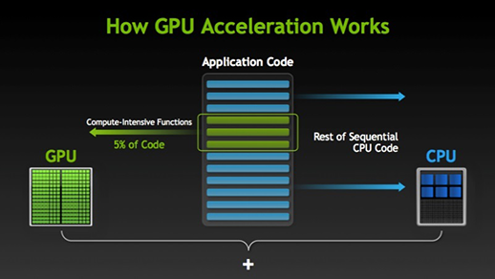

PHẦN MỀM VÀ MÔ HÌNH LẬP TRÌNH SONG SONG

Shared Memory (Bộ nhớ chia sẻ)

Giới thiệu
- Khi CPU đa lõi xuất hiện, lập trình viên cần một cách đơn giản để tận dụng nhiều lõi cùng lúc mà không phải viết thủ công từng thread và quản lý đồng bộ phức tạp.
- OpenMP ra đời để giải quyết vấn đề này: nó cung cấp các directives(chỉ thị) giúp tự động tạo thread, chia công việc và đồng bộ hóa trên Shared Memory, tức tất cả thread cùng truy cập RAM chung.
- Nhờ OpenMP, việc viết chương trình song song trên một máy đa lõi trở nên nhanh chóng, dễ quản lý và hiệu quả.
    - “OpenMP khai thác đặc tính Shared Memory của CPU đa lõi, biến bộ nhớ chung thành công cụ xử lý song song hiệu quả.”

Cách hoạt động / Quy trình OpenMP

Parallel Region
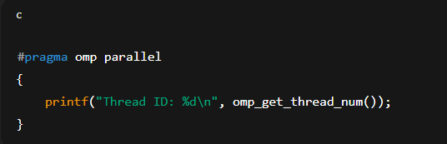
Xác định vùng mã chạy song song: CPU tạo nhiều thread thực thi đoạn mã.
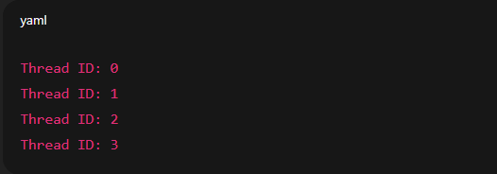

Work-Sharing Constructs
Chia vòng lặp hoặc công việc cho từng thread, mỗi thread xử lý phần dữ liệu riêng.
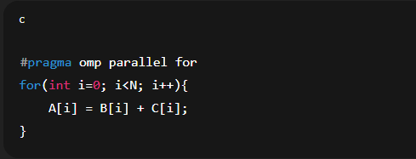
“#pragma omp parallel for chia vòng lặp cho nhiều thread chạy song song trên CPU đa lõi, mỗi thread xử lý một phần dữ liệu riêng. Kết quả cuối cùng vẫn giống vòng for bình thường nhưng thời gian thực hiện được giảm đáng kể.”

Synchronization (Đồng bộ hóa)
#pragma omp critical – chỉ một thread thực hiện vùng mã tại một thời điểm.
#pragma omp barrier – tất cả thread chờ nhau trước khi tiếp tục.

Reduction (Gộp kết quả)
Tích hợp kết quả từ nhiều thread mà không gây xung đột.
#pragma omp parallel for reduction(+:sum) để tính tổng mảng song song.
Ứng dụng thực tế:
- Tổng số lượt truy cập website trong phân tích dữ liệu.
- Tính tổng gradient trong huấn luyện mạng nơ-ron.

Distributed Memory (Bộ nhớ phân tán)

Giới thiệu
- Trong Distributed Memory, mỗi tiến trình chạy trên một máy hoặc một core riêng có bộ nhớ riêng, không chia sẻ trực tiếp với các tiến trình khác.
- Lập trình song song trên mô hình này cần cơ chế truyền thông giữa các tiến trình để trao đổi dữ liệu.
- MPI (Message Passing Interface) ra đời để chuẩn hóa giao tiếp giữa các tiến trình, hỗ trợ gửi/nhận thông điệp (messages), đồng bộ hóa và phối hợp tính toán.
- Nhờ MPI, các bài toán lớn có thể chạy trên cụm máy tính hoặc siêu máy tính, khai thác nhiều bộ nhớ và CPU riêng biệt.
  - “MPI giúp các tiến trình trên bộ nhớ phân tán phối hợp với nhau hiệu quả, biến nhiều máy tính thành một hệ thống tính toán song song mạnh mẽ.”

Cách hoạt động / Quy trình MPI

Khởi tạo môi trường MPI
Trước khi thực hiện bất kỳ tính toán nào, chương trình phải khởi tạo môi trường MPI với MPI_Init.
Xác định số lượng tiến trình (MPI_Comm_size) và ID của mỗi tiến trình (MPI_Comm_rank).

Gửi và nhận dữ liệu (Point-to-Point Communication)
Các tiến trình trao đổi dữ liệu trực tiếp bằng các hàm:
- MPI_Send – gửi dữ liệu đến tiến trình khác.
- MPI_Recv – nhận dữ liệu từ tiến trình khác.
Ứng dụng thực tế: phân phối phần dữ liệu lớn cho từng tiến trình tính toán, sau đó thu kết quả về tiến trình chính.

Giao tiếp tập thể (Collective Communication)
MPI cung cấp các hàm giao tiếp đồng bộ giữa nhiều tiến trình:
- MPI_Bcast – phát dữ liệu từ tiến trình chủ ra tất cả tiến trình khác.
- MPI_Reduce – gộp kết quả từ nhiều tiến trình (sum, max, min, …).
- MPI_Scatter / MPI_Gather – phân tán dữ liệu và thu thập kết quả.
Ứng dụng thực tế: tính tổng số lượt truy cập website từ nhiều máy, phân phối các phần ma trận trong nhân ma trận song song.

Đồng bộ hóa
MPI_Barrier – tất cả tiến trình dừng lại, chờ nhau trước khi đi tiếp.
Đảm bảo các tiến trình đồng bộ khi cần, tránh truy cập dữ liệu chưa sẵn sàng.

Kết thúc chương trình MPI
Dùng MPI_Finalize để giải phóng tài nguyên và kết thúc môi trường MPI.

GPU

Giới thiệu
GPU (Graphics Processing Unit) ban đầu được thiết kế để xử lý đồ họa, nhưng ngày nay được dùng cho tính toán song song khối lượng lớn.
GPU có hàng trăm đến hàng nghìn lõi nhỏ, giúp thực hiện nghìn phép tính song song trong cùng một lúc, khác với CPU đa lõi chỉ vài lõi.
Để lập trình GPU, hai nền tảng phổ biến:
- CUDA – do NVIDIA phát triển, tối ưu cho GPU NVIDIA.
- OpenCL – tiêu chuẩn mở, chạy trên GPU nhiều hãng, CPU và FPGA.
GPU thích hợp cho dữ liệu lớn, các bài toán vector hoặc ma trận, nơi có thể thực hiện cùng một phép tính trên nhiều phần tử đồng thời.
“GPU khai thác sức mạnh tính toán song song cực lớn, xử lý hàng nghìn luồng đồng thời trên bộ nhớ GPU riêng biệt, hỗ trợ các bài toán khoa học và trí tuệ nhân tạo.”

Cách hoạt động / Quy trình CUDA

Host và Device
Host (CPU): điều phối, chuẩn bị dữ liệu, khởi tạo GPU.
Device (GPU): thực hiện tính toán song song trên nhiều thread.

Memory Management (Quản lý bộ nhớ)
CPU sao chép dữ liệu từ RAM sang bộ nhớ GPU (cudaMemcpy).
GPU thực hiện tính toán trên bộ nhớ riêng (Global Memory, Shared Memory).
Kết quả copy về CPU sau khi tính xong.

Khai báo kernel
Kernel là lệnh gửi cho GPU, GPU tạo nhiều thread để thực thi song song. CPU chỉ điều phối và gửi dữ liệu, còn GPU thực hiện hàng nghìn phép tính cùng lúc.

Phân chia Thread
Thread được tổ chức thành block và grid.
Ví dụ: 1024 phần tử, block 256 thread → 4 block → tất cả thread xử lý song song.
“Thread được chia thành block để GPU quản lý tài nguyên hiệu quả, tối ưu hoá tốc độ, cho phép thread trong block chia sẻ bộ nhớ nhanh và dễ tính toán chỉ số phần tử.”

Hybrid – Kết hợp CPU + GPU, MPI + OpenMP

Giới thiệu
Các bài toán khoa học và kỹ thuật hiện đại thường quá lớn để chỉ dùng CPU hoặc GPU riêng.
Hybrid parallel programming ra đời để kết hợp sức mạnh của CPU đa lõi và GPU nhiều lõi, hoặc MPI + OpenMP trên cụm máy tính.
Mục tiêu: tận dụng tối đa tất cả tài nguyên tính toán (CPU, GPU, bộ nhớ) cho bài toán song song lớn, giảm thời gian xử lý.

Cách hoạt động / Quy trình

Kết hợp CPU + GPU
CPU (host) điều phối chương trình, chuẩn bị dữ liệu và khởi tạo GPU.
GPU (device) thực hiện các kernel song song trên dữ liệu lớn.
Flow dữ liệu:
  - CPU copy dữ liệu sang GPU (cudaMemcpy)
  - GPU tính toán song song → trả kết quả về CPU
  - CPU tiếp tục xử lý hoặc kết hợp với dữ liệu từ CPU.

Kết hợp MPI + OpenMP
MPI: phân tán dữ liệu và tính toán giữa nhiều node (bộ nhớ phân tán).
OpenMP: song song hóa công việc trong từng node (bộ nhớ chia sẻ).
Flow:
  - MPI gửi dữ liệu từng chunk cho mỗi node
  - Trong mỗi node, OpenMP tạo thread để tính toán song song trên core CPU
  - Kết quả gộp bằng MPI (MPI_Reduce, MPI_Gather)

Ứng dụng thực tế
- Siêu máy tính HPC: mô phỏng khí hậu, tính toán vật lý, mô phỏng phân tử.
- Deep Learning lớn: huấn luyện mô hình với GPU cluster + CPU preprocessing.
- Big Data: phân tích dữ liệu phân tán với MPI + xử lý song song trong mỗi node với OpenMP hoặc GPU.

Thách Thức

Đồng bộ hóa
Khi nhiều thread hoặc tiến trình cùng truy cập dữ liệu chung, cần đồng bộ để đảm bảo dữ liệu chính xác.
Ví dụ: hai thread cùng cập nhật biến sum nếu không đồng bộ → kết quả sai.
Cơ chế đồng bộ:
  - OpenMP: #pragma omp critical, atomic, barrier
  - MPI: MPI_Barrier, MPI_Reduce
  - GPU: Shared Memory + atomic operations
+, Vấn đề: đồng bộ quá nhiều → giảm hiệu suất.

Deadlock & Race Condition
Race Condition: nhiều thread/tiến trình cùng truy cập và thay đổi dữ liệu chung mà không kiểm soát → kết quả không dự đoán được.
Deadlock: các thread/tiến trình chờ nhau vô hạn (ví dụ CPU chờ GPU, GPU chờ CPU) → chương trình treo.
Giải pháp:
- Thiết kế luồng rõ ràng, hạn chế vùng critical (tuy critical chia vùng mã cho thread giúp bảo vệ tốt nhưng tốn thời gian hơn)
- Dùng atomic khi có thể.(dùng atomic cho các bién đơn giản sẽ tối ưu dc hiệu suất, tốc độ)
- Sử dụng các công cụ kiểm tra race/deadlock.
  - Intel Inspector / ThreadSanitizer (TSan): phát hiện race condition trên CPU.
  - CUDA-Memcheck / NVIDIA Nsight: kiểm tra race và deadlock trên GPU.
  - MPI Correctness Checkers: phát hiện deadlock trong chương trình MPI.

Cân bằng tải (Load Balancing)
Khi các thread hoặc tiến trình không có khối lượng công việc đồng đều, một số thread hoàn thành sớm, một số thread còn chờ → hiệu suất giảm.
Ví dụ: tính ma trận với row dài khác nhau → thread xử lý row dài mất nhiều thời gian hơn.
Giải pháp:
OpenMP: schedule(dynamic) để chia vòng lặp linh hoạt.
MPI: phân phối chunk dữ liệu đồng đều.
GPU: thiết kế grid/block phù hợp với số phần tử.

Phần 5. Ứng Dụng của Kiến Trúc Song Song
AI & Machine Learning: Động lực cho Cuộc Cách mạng Trí tuệ Nhân tạo
- Vấn đề: Huấn luyện các mô hình Deep Learning (như mạng nơ-ron sâu, Large Language Models) đòi hỏi phải thực hiện hàng tỷ, thậm chí hàng nghìn tỷ phép tính ma trận và tích chập. Việc này không thể thực hiện hiệu quả trên một CPU truyền thống.
- Giải pháp Song Song: Sử dụng các bộ xử lý có khả năng song song hóa cao, được thiết kế đặc biệt cho các phép tính vector và ma trận:
  - GPU (Graphics Processing Unit): Với hàng nghìn lõi nhỏ, GPU ban đầu dùng cho đồ họa, nay trở thành "ngựa chiến" cho AI.
  - TPU (Tensor Processing Unit): Được Google thiết kế riêng cho các phép tính Tensor (toán tử cơ bản của AI).
- Kết quả: Thời gian huấn luyện mô hình giảm từ vài tháng xuống còn vài ngày hoặc vài giờ, mở ra kỷ nguyên của AI.
Mô phỏng Khoa học: Khám phá Thế giới ở Quy mô Lớn và Nhỏ
- Mục tiêu: Mô phỏng các hệ thống vật lý phức tạp, nơi các yếu tố tương tác với nhau đồng thời (song song).
- Ứng dụng:
  - Dự báo Thời tiết: Mô phỏng khí quyển được chia thành hàng triệu ô vuông, mỗi ô tính toán song song các yếu tố như áp suất, nhiệt độ.
  - Vật lý Hạt: Mô phỏng sự va chạm của các hạt cơ bản trong máy gia tốc.
  - Sinh học Phân tử: Mô phỏng quá trình gấp protein, một vấn đề tính toán cực kỳ phức tạp, để tìm ra thuốc mới.
- Công cụ: Sử dụng các Siêu máy tính (Supercomputers) khổng lồ, là tập hợp của hàng trăm nghìn CPU và GPU hoạt động song song.

Đồ họa & Rendering: Tạo ra Thế giới Ảo Sắc nét
- Vấn đề: Để tạo ra một khung hình (frame) trong phim 3D hoặc game, máy tính phải tính toán đường đi của hàng tỷ tia sáng (ray) để xác định màu sắc của mỗi pixel.
- Giải pháp:
  - Game Engine: Sử dụng kiến trúc song song trên GPU để xử lý hàng nghìn đỉnh (vertices) và pixel đồng thời.
  - Ray Tracing (Dò tia): Kỹ thuật tạo bóng, phản chiếu và khúc xạ cực kỳ chân thực, hoàn toàn dựa vào khả năng xử lý song song để tính toán từng tia sáng.
- Kết quả: Tạo ra các môi trường ảo (như Metaverse), phim hoạt hình và trò chơi có đồ họa siêu thực với tốc độ 60 khung hình/giây.
Big Data: Xử lý và Phân tích Dữ liệu Khổng lồ
- Vấn đề: Dữ liệu được tạo ra với tốc độ nhanh hơn khả năng xử lý của một máy tính đơn lẻ (ví dụ: dữ liệu giao dịch ngân hàng, dữ liệu mạng xã hội).
- Giải pháp Song Song Phân Tán: Sử dụng các framework hoạt động trên một cụm (cluster) máy tính, nơi dữ liệu được chia nhỏ và xử lý song song:
  - Hadoop: Phân tán dữ liệu và xử lý trên hàng trăm máy tính thông thường.
  - Spark: Cải tiến của Hadoop, thực hiện tính toán song song trong bộ nhớ (in-memory) cho tốc độ nhanh hơn gấp nhiều lần.
Tài chính & Phân tích Rủi ro: Đưa ra Quyết định Thông minh
- Mục tiêu: Đánh giá rủi ro của danh mục đầu tư, định giá các công cụ tài chính phức tạp.
- Phương pháp: Mô phỏng Monte Carlo.
- Giải pháp Song Song: Mô phỏng Monte Carlo yêu cầu chạy hàng triệu kịch bản ngẫu nhiên để dự đoán kết quả có thể xảy ra. Mỗi kịch bản là một phép tính độc lập có thể được thực hiện song song trên các lõi CPU hoặc GPU khác nhau, giúp giảm thời gian phân tích rủi ro từ hàng giờ xuống còn vài phút.

Phần 6. Xu Hướng Tương Lai của Kiến Trúc Song Song
Heterogeneous Computing (Tính toán Dị thể/Lai ghép)
- Khái niệm: Thay vì chỉ dựa vào một loại chip, hệ thống sử dụng nhiều loại bộ xử lý chuyên dụng tối ưu hóa cho các loại tác vụ khác nhau.
- Thành phần: CPU (cho logic tuần tự) + GPU (cho tính toán song song) + FPGA (cho logic có thể cấu hình lại) + AI Chips/Accelerators (như NPU cho suy luận AI).
- Ưu điểm: Hiệu suất cao hơn, tiết kiệm năng lượng hơn vì mỗi tác vụ được giao cho bộ xử lý hiệu quả nhất.
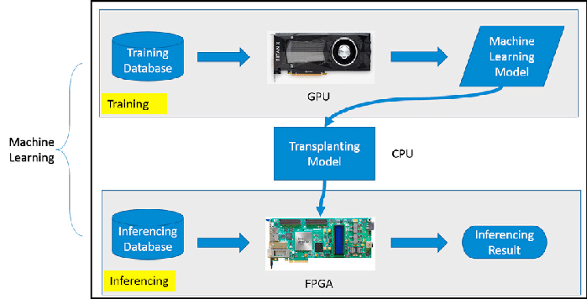
Figure 1: CPU–GPU–AI accelerator
Quantum Computing (Máy tính Lượng tử)
- Khái niệm: Sử dụng các hiện tượng vật lý lượng tử (chồng chập và vướng víu) để thực hiện tính toán.
- Tính Song Song: Máy tính lượng tử đạt được một dạng xử lý song song ở mức lượng tử bằng cách xử lý tất cả các trạng thái có thể có của $2^n$ bit (qubit) đồng thời.
- Tác động: Có khả năng giải quyết các vấn đề mà siêu máy tính hiện tại không thể, như tìm kiếm thuốc mới, tối ưu hóa vật liệu, và mã hóa.
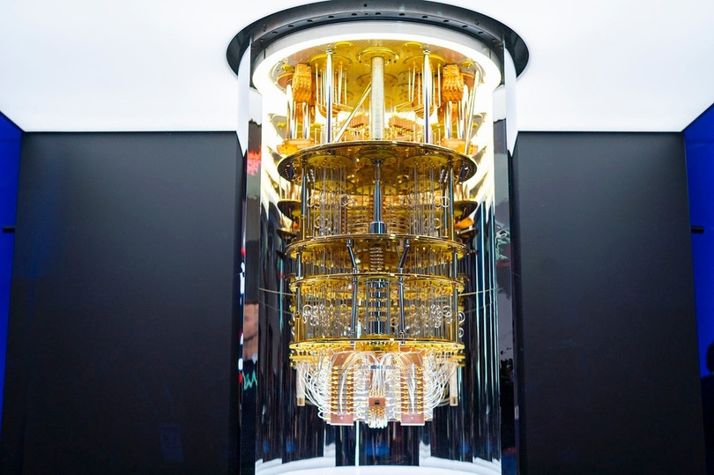
Figure 2: Máy tính lượng tử của IBM
Neuromorphic Computing (Tính toán Mô phỏng Nơ-ron)
- Khái niệm: Thiết kế chip máy tính để mô phỏng cấu trúc và chức năng của nơ-ron não người.
- Tính Song Song: Não người là hệ thống tính toán song song và phân tán tối ưu nhất. Các chip Neuromorphic (như Intel Loihi) xử lý thông tin dưới dạng các xung thần kinh (spikes), tiêu thụ rất ít năng lượng và cực kỳ hiệu quả cho AI.
Cloud & Edge Parallelism (Song Song Đám mây & Biên)
- Mở rộng Phạm vi Song Song: Tính toán song song không còn chỉ diễn ra trong một hộp (máy tính) mà được phân tán trên toàn bộ mạng lưới.
  - Cloud Parallelism (Đám mây): Sử dụng các trung tâm dữ liệu khổng lồ để xử lý song song các tác vụ lớn (ví dụ: Google Search, Netflix).
  - Edge Parallelism (Biên): Các thiết bị nhỏ (IoT, điện thoại, cảm biến) cũng thực hiện xử lý song song, giảm độ trễ bằng cách xử lý dữ liệu ngay tại nguồn.
Green Computing (Máy tính Xanh): Tối ưu Năng lượng
- Thách thức: Điện năng tiêu thụ của các hệ thống tính toán hiệu năng cao (HPC) đang tăng lên theo cấp số nhân.
- Xu hướng: Tập trung vào thiết kế kiến trúc song song và phần mềm tối ưu hóa để đạt được hiệu suất cao nhất với mức tiêu thụ năng lượng thấp nhất (flops/watt). Sự chuyển dịch sang kiến trúc dị thể và Neuromorphic là một phần của xu hướng này.

Phần 7. Kết Luận & Hỏi Đáp
Tóm tắt: Khẳng định Vai trò Cốt lõi
“Kiến trúc song song là nền tảng của mọi công nghệ tính toán hiện đại. Nó không chỉ giúp máy tính nhanh hơn mà còn thay đổi cách chúng ta giải quyết các vấn đề phức tạp nhất của nhân loại.”
Liên hệ Thực tế: Thế giới Xung quanh Chúng ta
Kiến trúc song song đang định hình thế giới của chúng ta trong:
- AI (Trí tuệ Nhân tạo): Từ trợ lý ảo đến xe tự lái.
- Metaverse/Phim 3D: Tạo ra các môi trường ảo sống động như thật.
- Mô phỏng Vật lý: Khám phá vũ trụ và thiết kế các vật liệu mới.
- Dữ liệu Lớn: Cho phép chúng ta hiểu được hành vi của con người và thị trường tài chính.

